Адамбаева Людмила Анатольевна
учитель начальных классов
МКОУ МО г. Ирбит «Школа № 5»,
высшая квалификационная категория

Конспект урока для 1 класса
«Повторение и закрепление изученного. Звуки [б], [б´]. Буквы Б, б»

Текст задания составлен на основании методического сборника «Тесты по обучению грамоте. Часть 1: 1 класс: к учебнику В.Г. Горецкого "Русская азбука"/ О.Н. Крылова - 5 издание, перераб. - М.: Издательство "Экзамен" 2011.

Данная диагностическая работа по обучению грамоте (обучению чтению) проводится среди учащихся первых классов после изучения темы "Повторение и закрепление изученного. Звуки [б], [б´]. Буквы Б, б" в новой доступной форме в рамках требований к образовательным результатам. Задания, предложенные обучающимся для выполнения, отражают основное содержание тем по изучению звуков и букв русского алфавита: определение количества звуков в слове, чтение слогов и составлению слов, составлению схем предложений, перевод печатного текста в другой формат с соблюдением норм записи предложений, соотношения записи слова с его предметным образом и звуковой схемой, что позволит обеспечить качественный результат учебной подготовки учащихся на базовом уровне.
Цель работы – выявление умения решать простые учебные и практические задачи по обучению грамоте с опорой на полученные знания и умения:
- принимать учебную задачу урока;
- осуществлять решение учебной задачи под руководством учителя;
- различать печатные буквы русского алфавита;
-устанавливать сравнительные отношения между печатными и письменными буквами русского алфавита;
- анализировать текст на предмет норм письма;
- определять количество звуков в слове, составлять слова из слогов и записывать их;
- переводить печатный формат текста в письменный;
- применять правила записи предложений при письме;
- соотносить запись слова с его предметным образом и звуковой схемой.
Работа содержит два задания. Время для выполнения регулируется учителем самостоятельно (в зависимости от интеллектуальной активности обучающихся в классе, от уровня обученности, от уровня практических умений). Условие задания зачитывает учитель, если присутствуют не владеющие навыком осознанного чтения дети.

1. Укажи количество букв, звуков, слогов.
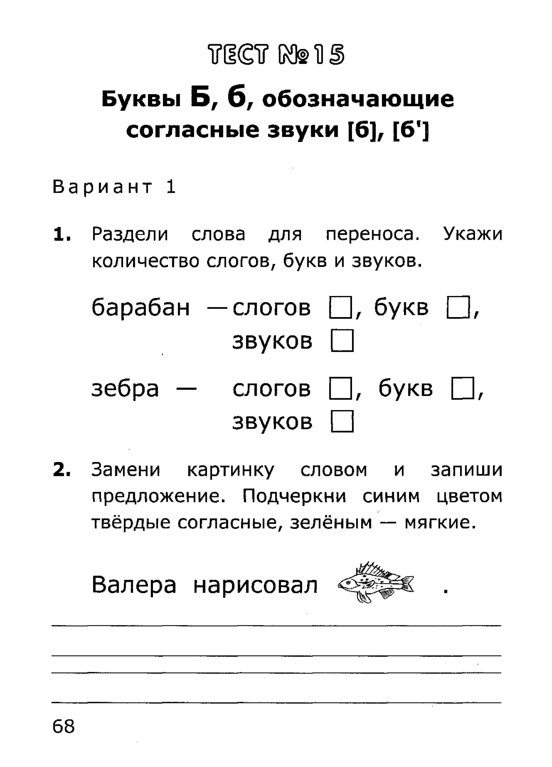

2. Замени картинку словом и запиши предложение. Подчеркни синим карандашом твердые согласные, а зеленым - мягкие согласные.

3. Подбери и напечатай по два слова к схеме
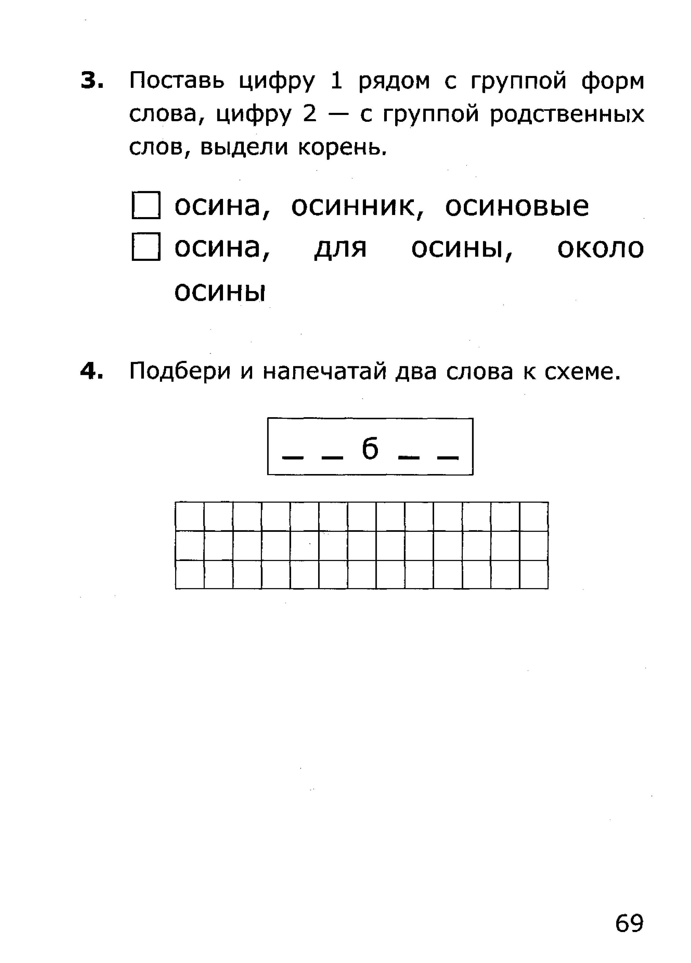

4. Найди слова, которые начинаются с буквы з. Раскрась их разными цветами.
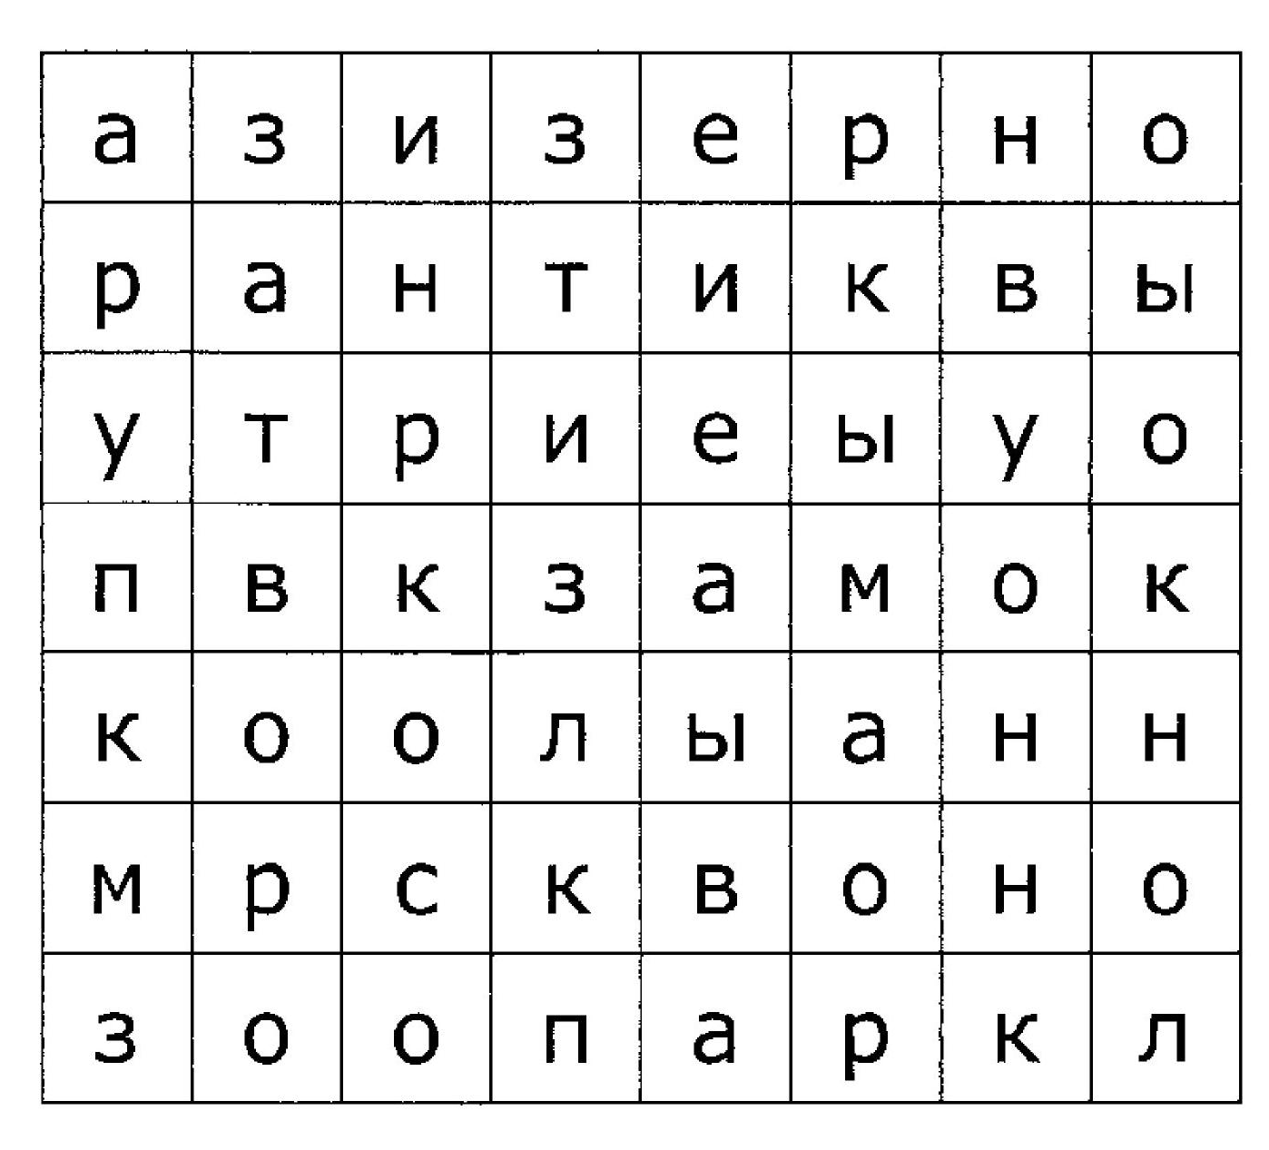

15.10.2014

